Photo | Nom du fichier | Légende de la photo
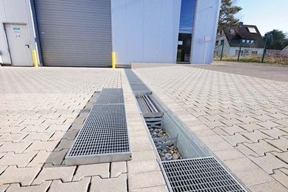 | RichardBrink_ParkerHannifin_01.jpg | Des caniveaux d’infiltration « RigoMax » de la société Richard Brink ont été installés sur le site de l’entreprise Parker Hannifin Manufacturing Germany.  Photo : Richard Brink GmbH & Co. KG
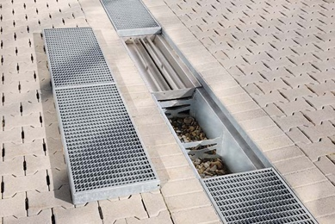 | RichardBrink_ParkerHannifin_02.jpg | Ces caniveaux offrent une solution idéale pour le stockage intermédiaire de grandes quantités d’eau qui sont ensuite drainées en continu. Ils sont également dotés d’un ou de deux inserts filtrants intégrés.  Photo : Richard Brink GmbH & Co. KG
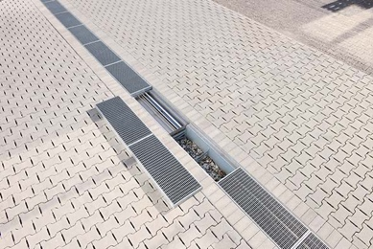 | RichardBrink_ParkerHannifin_03.jpg | Pour ce projet, la société Richard Brink a fourni un total de douze corps de caniveaux fabriqués sur mesure en longueur d’un mètre chacun.  Photo : Richard Brink GmbH & Co. KG
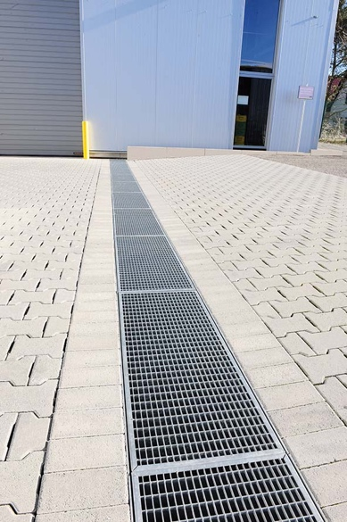 | RichardBrink_ParkerHannifin_04.jpg | Les caniveaux ont été coiffés de grilles pour charges lourdes fabriquées sur mesure en tôle d’acier galvanisé.  Photo : Richard Brink GmbH & Co. KG
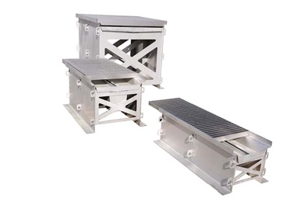 | RichardBrink_ParkerHannifin_05.jpg | Le fabricant allemand spécialisé en articles métalliques propose « RigoMax » en différentes longueurs, largeurs et hauteurs pour des volumes de 90 l à 970 l.  Photo : Richard Brink GmbH & Co. KG
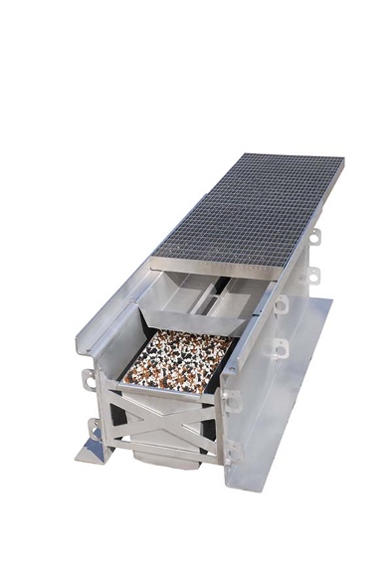 | RichardBrink_ParkerHannifin_06.jpg | Grâce à ses rebords, l’insert supérieur retient les saletés grossières telles que les débris provenant de l’usure des pneus et les microplastiques, tandis que le second, en dessous, est capable de filtrer les substances liées à l’eau.  Photo : Richard Brink GmbH & Co. KG
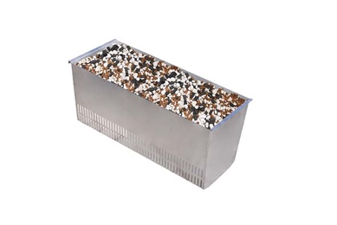 | RichardBrink_ParkerHannifin_07.jpg | Le deuxième filtre, proposé en option, retient efficacement les composants tels que les métaux lourds. Il répond ainsi aux prescriptions souvent en vigueur pour l’espace public.  Photo : Richard Brink GmbH & Co. KG

